Desenvolvimento 5

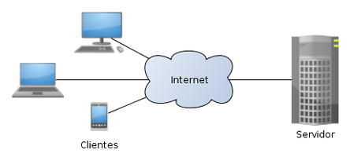

A característica do modelo cliente-servidor, descreve a relação de programas numa aplicação.

Funcionalidades como a troca de e-mail, acesso à internet ou acesso a um banco de dados, são construídos com base no modelo cliente-servidor. Por exemplo, um navegador web é um programa cliente, em execução no computador do usuário, que acede às informações armazenadas num servidor web na internet. Usuários de serviços bancários, acedendo do seu computador, usam um cliente web para enviar uma solicitação para um servidor web num banco. Esse programa pode, por sua vez, encaminhar o pedido para o seu próprio programa de banco de dados do cliente que envia uma solicitação para um servidor de banco de dados noutro computador do banco para recuperar as informações da conta. O saldo é devolvido ao cliente de banco de dados do banco, que por sua vez, serve de volta ao cliente navegador exibindo os resultados para o usuário.

Muitos aplicativos de negócios, escritos hoje, utilizam o modelo cliente-servidor.